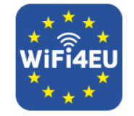
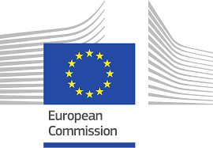

Fiche pratique
L’UE soutient le déploiement du Wi-Fi sur les territoires avec Wifi4EU

L’initiative WiFi4EU de la Commission européenne vise à offrir un accès internet de haute qualité aux usagers et visiteurs des principaux espaces publics, dans toute l’Union européenne (parcs, places, bibliothèques, bâtiments publics) et à soutenir les administrations publiques et les autres organismes exerçant une mission de service public, qui pourront ainsi développer des services numériques : administration, santé et tourisme en ligne.

Wifi4EU est doté d’un budget de 120 millions d’euros et mis en œuvre par l’Agence exécutive « Innovation et réseaux » (INEA) de la Commission européenne, à travers le volet Telecom du Mécanisme pour l’interconnexion en Europe (MIE). 4 vagues d’appels à projets sont prévues d’ici 2020.

A la suite du premier appel à projets publié fin 2018, la Commission européenne lance ce jeudi 4 avril à 13h le second appel à projets pour sélectionner des collectivités bénéficiaires.

**************

Que finance l’initiative Wifi4EU concrètement?

La Commission européenne délivre des coupons, d’une valeur équivalente à 15 000 euros pour l’installation des points d’accès Wi-Fi à l’intérieur et à l’extérieur de bâtiments et espaces publics.
L’aide européenne prend en charge 100% des dépenses d’équipement éligibles (matériels radio, équipements de raccordement, traitement des connexions et gestion des identifiants et de la sécurité…). Avec la subvention forfaitaire, les collectivités doivent prévoir l’installation de 10 points d’accès extérieurs ou 15 points d’accès intérieurs minimum, ou une combinaison des deux.
En contrepartie, les collectivités s’engagent à fournir une connectivité sans fil à très haut débit (30 Mbps) pendant au moins 3 ans et ainsi qu’à entretenir les points d’accès.

Comment solliciter un coupon Wifi4EU pour ma commune ?

- S’enregistrer sur le site dédié www.wifi4eu.eu, avant l’ouverture de l’appel à projets. L’enregistrement peut se faire en français et il est nécessaire d’avoir un compte EU login actif associé à la collectivité (plus d’information ici). Seuls deux documents sont demandés pour valider cette étape : un formulaire « Proof of agreement » comprenant le nom et copie de la pièce d’identité du représentant légal, ainsi qu’une copie d’un acte de nomination établissant que le rôle du représentant légal. Les communes déjà référencées sur le portail n’ont pas besoin de s’enregistrer à nouveau.
- Dès l’ouverture de l’appel à projets jeudi 4 avril à 13h, se connecter et cliquer sur le bouton «Demander un coupon» de la page «Ma candidature» (« My application ») du portail.
Attention : L’attribution se faisant selon le principe du « premier arrivé, premier servi », il est conseillé d’être connecté avant l’heure précise d’ouverture de l’appel à projets et de faire la demande de coupon dans les premières minutes suivant sa publication.

La localisation des points d’accès Wi-Fi envisagés ou autre information technique ne seront pas demandés lors de l’enregistrement sur le portail ou pour la candidature (demande de coupon).

Quelle collectivité peut en bénéficier ?

Pour cet appel à projets, les communes et intercommunalités peuvent candidater. Les collectivités éligibles ont été définies par la Commission européenne et chaque Etat membre. En France, ce travail a été mené par le Commissariat général à l'égalité des territoires et la liste exhaustive des collectivités éligibles est publiée via le lien http://ec.europa.eu/newsroom/dae/document.cfm?doc_id=50310

Les intercommunalités identifiées peuvent inscrire les communes qui les composent, mais il leur sera demandé de présenter, en ligne, une candidature individuelle pour chaque commune couverte par l’inscription. Le coupon est attribué à une commune donnée qui en devient le bénéficiaire.

Chaque commune ne peut bénéficier que d’un seul coupon durant toute la durée de l’initiative. Par conséquent, les communes bénéficiaires d’un coupon au titre d’un appel donné ne peuvent pas être candidates aux appels suivants, tandis que celles qui ont postulé et n’ont pas reçu de coupon peuvent représenter leur candidature si un nouvel appel est lancé.

Comment la Commission européenne prévoit-elle de sélectionner les communes?

Pour le dépôt et la sélection des candidatures, la Commission prévoit de recourir à une procédure en ligne simple et rapide fondée sur le principe « premier arrivé, premier servi » mais souhaite en même temps assurer un équilibre géographique dans la distribution des coupons.

Pour le second appel à projets à venir, il est ainsi prévu que :
- 3202 coupons soient attribués, soit un budget de 48 millions d’euros environ
- chaque Etat membre ne puisse obtenir plus de 15% du budget de l’appel à projets
- chaque Etat membre obtienne un minimum de 15 coupons
- chaque municipalité ne puisse obtenir qu’un seul coupon.

Les résultats devraient être annoncés le mois suivant l’ouverture de l’appel à projets.

Quels résultats suite au premier appel à projets ?

Le premier appel à projets a été ouvert du 7 au 9 novembre 2018. Plus de 13 000 communes européennes y ont participé. Selon le principe du « premier arrivé, premier servi » en vigueur, 2800 coupons ont été alloués aux premiers demandeurs, parmi lesquelles 224 communes françaises.
8 franciliennes sont lauréates de ce premier appel Wifi4EU : Champagne sur Oise, Chelles, Eaubonne, Montrouge, Rochefort en Yvelines, Romainville, Vincennes, Vitry sur Seine.
La liste des bénéficiaires européens du premier appel est consultable ici, ainsi que la liste des communes françaises lauréates.

Mise en œuvre des projets sélectionnés

Les bénéficiaires recevant un coupon devront au préalable signer une convention de subvention avec la Commission européenne. Cette opération se fera en ligne, via le compte qui leur est associé sur le portail Wifi4EU.
Ils disposeront ensuite de 18 mois pour mettre en place leur équipement. Les collectivités devront sélectionner leur prestataire technique parmi la liste disponible sur le portail Wifi4EU. Le référencement des prestataires sur ce portail est possible à tout moment, sous réserve de respecter les conditions techniques et légales établies par la Commission. Il sera demandé aux collectivités d’afficher clairement le pictogramme de l’initiative dans les espaces publics offrant une connexion internet WiFi4EU.

Une fois l’équipement installé, la collectivité en informera la Commission et le chèque sera transmis directement au fournisseur qui pourra alors demander en ligne le paiement de sa prestation.

Les principales étapes sont indiquées ci-dessous :
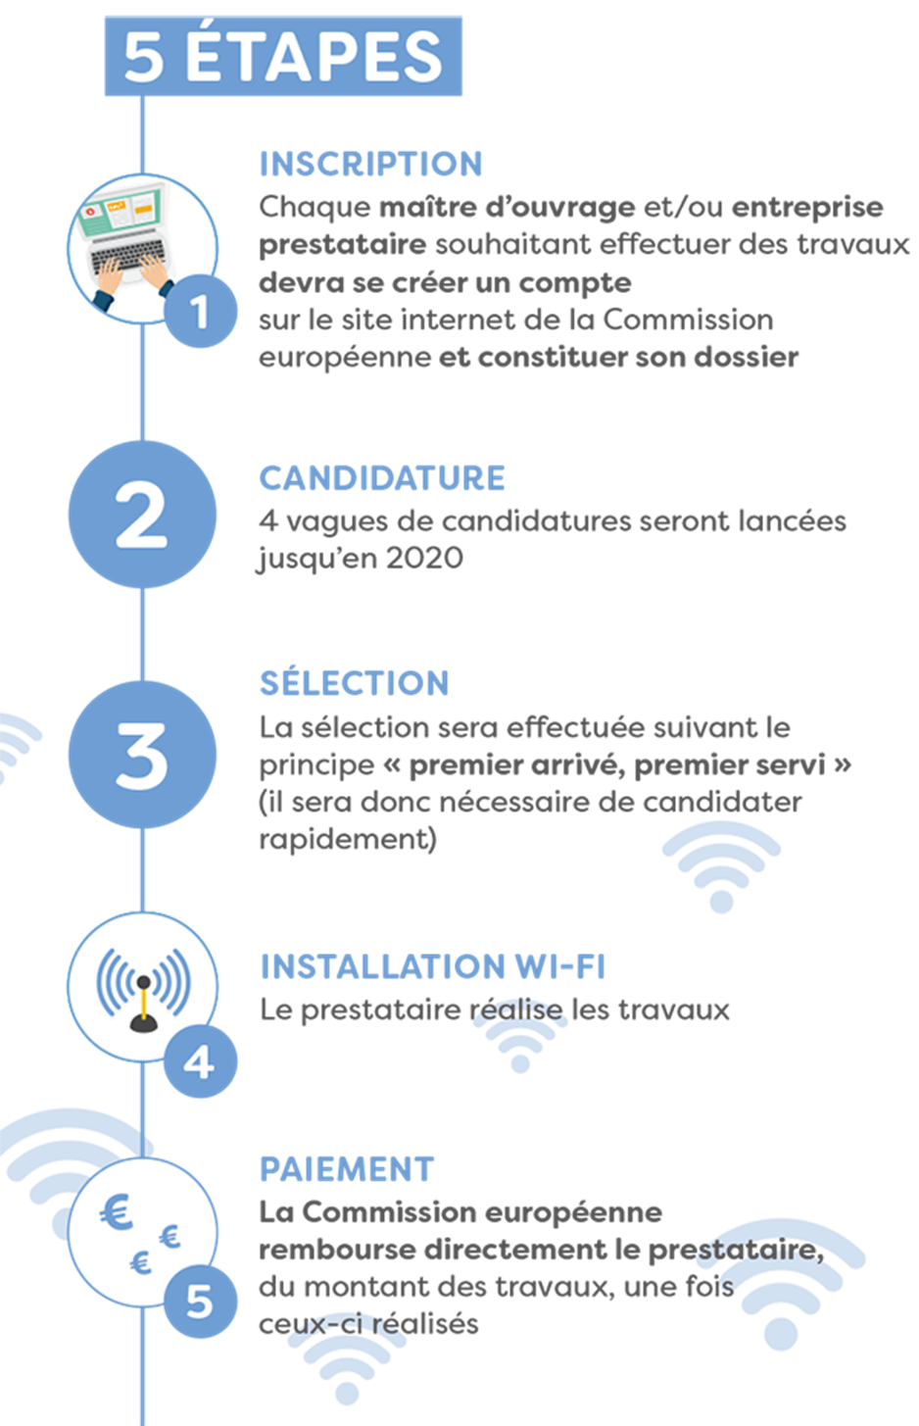

Informations complémentaires :
- portail Europa : https://ec.europa.eu/digital-single-market/en/policies/wifi4eu-free-wi-fi-europeans (dont la Foire aux questions, régulièrement mise à jour et les modèles de documents destinés aux lauréats) et
- CGET https://www.cget.gouv.fr/dossiers/appel-projets-wifi4eu
Pour toute question, vous pouvez contacter la Direction des affaires européennes du Conseil régional Ile-de-France à l’adresse suivante europe@iledefrance.fr.

